TUẦN 30:
TOÁN
CHỦ ĐỀ 13: XEM ĐỒNG HỒ. THÁNG – NĂM. TIỀN VIỆT NAM.
Bài 68: TIỀN VIỆT NAM (T2) – Trang 87
I. YÊU CẦU CẦN ĐẠT:
1. Năng lực đặc thù:
- Nhận biết được các đồng tiền Việt Nam từ một nghìn đồng đến một trăm nghìn đồng.
- Giải được một số bài toán liên quan đến các tình huống thực tế về tiết kiệm và chi tiêu.
- Phát triển năng lực lập luận, tư duy toán học và năng lực giao tiếp toán học.
2. Năng lực chung:
- Năng lực tự chủ, tự học: lắng nghe, trả lời câu hỏi, làm bài tập.
- Năng lực giải quyết vấn đề và sáng tạo:tham gia trò chơi, vận dụng.
- Năng lực giao tiếp và hợp tác: hoạt động nhóm.
3. Phẩm chất:
- Phẩm chất nhân ái: Có ý thức giúp đỡ lẫn nhau trong hoạt động nhóm để hoàn thành nhiệm vụ.
- Phẩm chất chăm chỉ: Chăm chỉ suy nghĩ, trả lời câu hỏi; làm tốt các bài tập.
- Phẩm chất trách nhiệm: Giữ trật tự, biết lắng nghe, học tập nghiêm túc.
II.ĐỒ DÙNG DẠY HỌC:
- Kế hoạch bài dạy, bài giảng Power point.
- SGK và các thiết bị, học liệu phụ vụ cho tiết dạy.

III. CÁC HOẠT ĐỘNG DẠY HỌC:
Hoạt động của giáo viên | Hoạt động của học sinh
1. Khởi động:
- GV cho HS hát 1 bài để khởi động bài học.  - GV Nhận xét, tuyên dương.  - GV dẫn dắt vào bài mới | - HS tham gia
2. Luyện tập:
Bài 1. (Làm việc cá nhân)  Tìm giá tiền của từng loại: bắp ngô, cà rốt và dưa chuột.  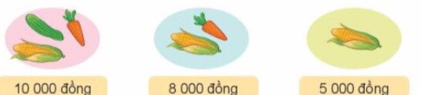  - GV gọi HS đọc yêu cầu của bài  - GV hướng dẫn HS làm bài vào phiếu học tập  ( GV gợi ý các câu hỏi để HS làm )  + Giá 1 bắp ngô là bao nhiêu tiền?  + Muốn tìm giá tiền cà rốt ta làm thế nào ?  ( Lấy số tiền của bắp ngô và cà rốt – số tiền bắp ngô )  + Muốn tìm giá tiền quả dưa chuột ta làm thế nào?  - G V gọi HS trả lời  - GV nhận xét, tuyên dương.  Bài 2: (Làm việc nhóm 2) Số?  GV vào bài : Gia đình bạn Lan rất thích ăn ngô luộc nên mẹ bạn ấy hay mua ngô. Chúng ta hãy cùng đi chợ với mẹ của Lan trong mùa ngô này nhé.  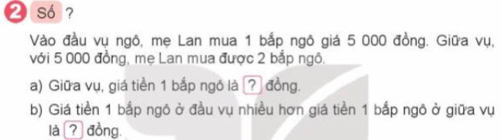  - GV gọi HS đọc yêu cầu bài  + Bài toán cho biết gì?  + Bài toán hỏi gì?  - GV chia nhóm 2, các nhóm làm việc vào phiếu học tập nhóm.  - Các nhóm trình bày kết quả, nhận xét lẫn nhau.  - GV Nhận xét, tuyên dương.  Bài 3: (Làm việc cá nhân)  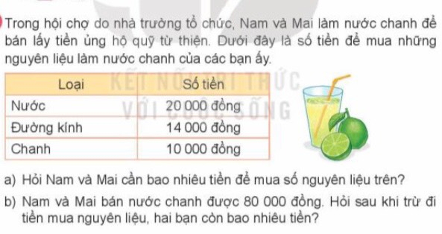  - GV gọi HS đọc yêu cầu bài  - HS suy nghĩ và trả lời các câu hỏi  + Bài toán cho biết gì?  + Bài toán hỏi gì?  - GV cho HS làm bài tập vào vở.  - Gọi HS nêu kết quả, HS nhận xét lẫn nhau.  - GV nhận xét, tuyên dương.  Bài 4: (Làm việc cá nhân) Số?  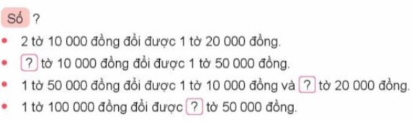  -GV gọi HS nêu yêu cầu bài  - GV cho HS làm bài tập vào vở.  - Gọi HS nêu kết quả, HS nhận xét lẫn nhau.  - GV nhận xét, tuyên dương. | - HS đọc bài.  - HS khác theo đõi, lắng nghe.  -HS làm vào phiếu học tập  - HS trả lời: 5 000đ  - HS trả lời: Lấy số tiền của cả bắp ngô và cà rốt là 8 000đ trừ đi số tiền bắp ngô là 5 000đ  -Lấy số tiền của bắp ngô,dưa chuột, cà rốt trừ đi số tiền bắp ngô và cà rốt.  - HS quan sát.  - HS nêu yêu cầu bài  - Đầu vụ 1 bắp ngô giá 5000 đồng. Giữa vụ 2 bắp ngô có giá 5000 đồng  - ( a)Tìm giá tiền 1 bắp ngô giữa vụ .  b) Tìm giá tiền 1 bắp ngô đầu vụ hơn 1 bắp ngô ở giữa vụ là bao nhiêu tiền?  - HS làm bài vào vở:  -HS trả lời  Bài giải:  a)Giữa vụ giá tiền 1 bắp ngô là:  5000 : 2 = 2500 ( đồng)  b) Giá tiền 1 bắp ngô đầu vụ hơn giá tiền 1 bắp ngô cuối vụ là : 5000 – 2500 = 2500 ( đồng)  Đáp số : a) 2500 đồng  b) 2500 đồng  -HS khác nhận xét  -HS đọc đầu bài  - Nước là 20000 đồng; Đường kính là 14 000 đồng; Chanh là 10 000 đồng ; Mai và Nam bán nước chanh được 80000 đồng.  a) Nam và Mai cần bao nhiêu tiền để mua số nguyên liệu trên?  b) Hai bạn còn lại bao nhiêu tiền?  -HS làm bài vào vở  Bài giải:  a)Số tiền Nam và Mai đã mua nguyên liệu là :  20000 +14000 + 10000 =  44 000 ( đồng )  b) Hai bạn còn lại số tiền là :  80000 – 44 000= 36 000 ( đồng)  Đáp số: a) 44 000 đồng  b) 36 000 đồng  -HS khác nhận xét  -HS đọc đầu bài  - HS làm bài vào vở  - HS đọc bài làm  + 5 tờ 10 000 đồng đổi được 1 tờ 50000 đồng.  + 1 tờ 50 000 đồng đổi được 1 tờ 10 000 đồng và 2 tờ 20000 đồng.  + 1 tờ 100 000 đồng đổi được 2 tờ 50 000 đồng.  - HS khác nhận xét
  Củ/quả | Bắp ngô | Cà rốt | Dưa chuột
  Giá | 5000 | 3000 | 2000
3. Vận dụng:
- GV tổ chức vận dụng bằng các hình thức như trò chơi, hái hoa,...sau bài học để học sinh củng cố kỹ năng tính toán trong việc chi tiêu và bước đầu hình thành tư duy về việc đầu tư tiền  - Nhận xét, tuyên dương | - HS tham gia để vận dụng kiến thức đã học vào thực tiễn.  + HS trả lời:.....
4. Điều chỉnh sau bài dạy:
.......................................................................................................................................
.......................................................................................................................................
.......................................................................................................................................

TOÁN
Bài 69: LUYỆN TẬP CHUNG (T1) (Trang 88)
Thời gian thực hiện: Ngày ….. tháng ..... năm .........
I. YÊU CẦU CẦN ĐẠT:
1. Năng lực đặc thù:
- Đọc được giờ chính xác đến 5 phút và từng phút trên đồng hồ.
- Nhận biết được tháng trong năm.
- Sử dụng tiền Việt Nam.
2. Năng lực chung:
- Năng lực tự chủ, tự học: lắng nghe, trả lời câu hỏi, làm bài tập.
- Năng lực giải quyết vấn đề và sáng tạo: tham gia trò chơi, vận dụng.
- Năng lực giao tiếp và hợp tác: hoạt động nhóm.
3. Phẩm chất:
- Phẩm chất nhân ái: Có ý thức giúp đỡ lẫn nhau trong hoạt động nhóm để hoàn thành nhiệm vụ.
- Phẩm chất chăm chỉ: Chăm chỉ suy nghĩ, trả lời câu hỏi; làm tốt các bài tập.
- Phẩm chất trách nhiệm: Giữ trật tự, biết lắng nghe, học tập nghiêm túc.
II. ĐỒ DÙNG DẠY HỌC:
- Kế hoạch bài dạy, bài giảng Power point.
- SGK và các thiết bị, học liệu phụ vụ cho tiết dạy.

III. CÁC HOẠT ĐỘNG DẠY HỌC:
Hoạt động của giáo viên | Hoạt động của học sinh
1. Khởi động:
- GV tổ chức hát tập thể để khởi động bài học.  - GV dẫn dắt vào bài mới | - HS tham gia  - HS lắng nghe.
2 Luyện tập:
Bài 1: ( nhóm đôi)  - GV cho HS đọc đề và nêu yêu cầu của bài tập  - GV cho HS quan sát tranh và trả lời câu hỏi.  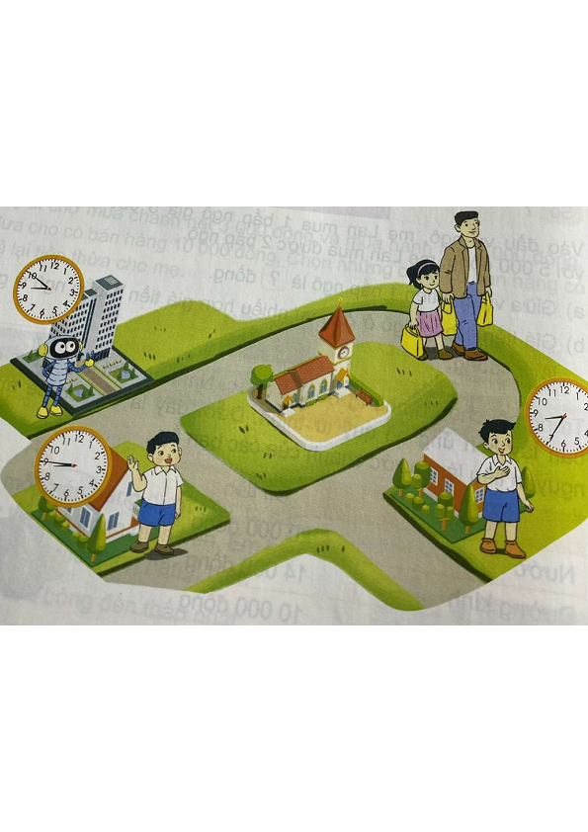  Mẫu: Mai đến nhà Rô-bốt lúc 8 giờ 50 phút, hay 9 giờ kém 10 phút.  -GV nhận xét và chốt đáp án  Bài 2: Cho HS xem tờ lịch tháng 4 rồi trả lời câu hỏi:  - HS đọc yêu cầu đề bài.  - a) Ngày Sách Việt Nam 21 tháng 4 là thứ mấy?  - b) Mỗi ngày, cây đậu thần kì của Rô-bốt đều có thêm một bông hoa. Vào thứ Bảy đầu tiên của tháng 4, trên cây có bốn bông hoa. Hỏi cây bắt đầu ra hoa vào ngày nào?  - GV, HS nhận xét, bổ sung và chốt kết quả đúng.  Bài 3. (Làm việc nhóm)  - GV cho HS quan sát hinh và đọc yêu cầu đề bài.  -Yêu cầu HS thảo luận nhóm  - Đại diện các nhóm báo cáo kết quả  + Giá của một các kẹo là bao nhiêu tiền?  + Giá của một gói bim bim là bao nhiêu tiền?  - GV và HS nhận xét chốt đáp án đúng  Bài 4. (Làm việc cặp đôi)  - GV cho HS đọc yêu cầu đề bài.  - GV cho HS nhắc lại cách đổi giờ, đổi phút và năm, tháng.  - Nhắc HS làm bài vào vở và đổi vở kiểm tra nhau  - Gọi vài HS báo cáo trước lớp bài làm của mình  - GV và các HS khác nhận xét bổ sung.  Bài 5. (Làm việc nhóm)  -Yêu cầu HS đọc đề bài  - Cho HS quan sát tranh, thảo luận trong nhóm, thống nhất câu trả lời đại diện nhóm báo cáo trước lớp.  -GV nhận xét và chốt kết quả đúng | - HS nêu yêu cầu của bài  -HS đọc  - HS quan sát tranh và trả lời  - HS trả lời các câu hỏi.  + Mai đến nhà Nam lúc 8 giờ 35 phút hay 9 giờ kém 25 phút  + Mai đến nhà Việt lúc 8 giờ 45 phút hay 9 giờ kém 15 phút  -HS nhận xét bổ sung  -HS làm bài:  a, Ngày sách Việt Nam 21 tháng 4 là ngày Chủ nhật.  b. Ngày thứ bảy đầu tiên của tháng tư là ngày 6 tháng 4, trên cây có 4 bông hoa. Vào ngày 5 tháng 4, trên cây có 3 bông hoa.  Vào ngày 4 tháng 4, trên cây có 2 bông hoa.  - Vào ngày 3 tháng 4, trên cây có 1 bông hoa – đó là ngày đầu tiên mà cây đậu thần kì nở hoa. Ngày 3 tháng 4 là thứ Tư.  - HS nêu yêu cầu  - HS suy nghĩ và trả lời câu hỏi trong nhóm.  -2 000đ  - 2 500đ  - HS nêu điền số vào ô trống  a) 2 giờ = 120 phút  b) 2 năm = 24 tháng  - HS làm bài vào vở  - đọc yêu cầu kết hợp quan sát tranh và để trả lời chinh xác  - Các nhóm thảo luận và báo cáo kết quả trước lớp  - Rô-bốt đi từ nhà đến trường mất 25 phút và đi từ trường về nhà mất 25 phút.
3. Vận dụng:
- GV cho HS quan sát đồng hô rồi nêu để các bạn xem và trả lờ  - Nhận xét, tuyên dương | - HS tham gia để vận dụng kiến thức đã học vào thực tiễn.  + HS làm và trả lời
4. Điều chỉnh sau bài dạy:
.......................................................................................................................................
.......................................................................................................................................
.......................................................................................................................................

TOÁN
Bài 69: LUYỆN TẬP CHUNG (T2)
I. YÊU CẦU CẦN ĐẠT:
1. Năng lực đặc thù:
- Đọc được giờ chính xác đến 5 phút và từng phút trên đồng hồ.
- Nhận biết được tháng trong năm.
- Sử dụng tiền Việt Nam.
2. Năng lực chung:
- Năng lực tự chủ, tự học: lắng nghe, trả lời câu hỏi, làm bài tập.
- Năng lực giải quyết vấn đề và sáng tạo: tham gia trò chơi, vận dụng.
- Năng lực giao tiếp và hợp tác: hoạt động nhóm.
3. Phẩm chất:
- Phẩm chất nhân ái: Có ý thức giúp đỡ lẫn nhau trong hoạt động nhóm để hoàn thành nhiệm vụ.
- Phẩm chất chăm chỉ: Chăm chỉ suy nghĩ, trả lời câu hỏi; làm tốt các bài tập.
- Phẩm chất trách nhiệm: Giữ trật tự, biết lắng nghe, học tập nghiêm túc.
II. ĐỒ DÙNG DẠY HỌC:
- Kế hoạch bài dạy, bài giảng Power point.
- SGK và các thiết bị, học liệu phụ vụ cho tiết dạy.

III. CÁC HOẠT ĐỘNG DẠY HỌC:
Hoạt động của giáo viên | Hoạt động của học sinh
1. Khởi động:
- GV tổ chức hát tập thể để khởi động bài học.  - GV dẫn dắt vào bài mới | - HS tham gia  - HS lắng nghe.
2 Luyện tập:
Bài 1: (làm việc nhóm)  - GV cho HS nêu yêu cầu của bài tập  - GV cho HS quan sát tranh thảo luận theo nhóm và thống nhất câu trả lời.  -GV nhận xét và chốt đáp án  Bài 2: (làm việc cặp đôi)  Cho HS xem tờ lịch tháng 12 rồi trả lời câu hỏi  - GV, HS nhận xét, bổ sung và chốt kết quả đúng.  Bài 3. (Làm việc cá nhân)  - GV cho HS đọc đề và nêu yêu cầu của bài tập  - GV cho HS quan sát hình suy nghĩ và làm bài vào vở  - Gọi HS báo cáo kết quả bài làm trước lớp  - GV và HS nhận xét chốt đáp án đúng  Bài 4. (Làm việc cặp đôi)  - GV cho HS đọc yêu cầu đề bài.  - GV cho HS nhắc lại cách xem đồng hồ.  - Gọi vài HS báo cáo trước lớp bài làm của mình  - GV và các HS khác nhận xét bổ sung.  Bài 5. (Làm việc cá nhân)  -Yêu cầu HS đọc đề bài  - Cho HS làm bài vào vở  -GV thu khoảng 10 vở đánh giá nhận xét và chốt kết quả đúng | - HS nêu yêu cầu của bài  - HS quan sát tranh và trả lời  a/ Mai sẽ sắp xếp sách vở trước và làm bài tập sau.  b/ Mai làm bánh trước và gấp quần áo sau.  c/ Mai xem phim trước và đọc truyện sau.  -HS nhận xét bổ sung  -HS làm bài:  a, Rô-bốt học bóng rổ vào ngày mùng 1,8,15,22,29.  b, Mai có 3 buổi học vẽ: 14,21,28.  - HS nêu yêu cầu  - HS suy nghĩ và làm bài vào vở.  Bài giải:  Số tiền Nam có để mua 3 bút chì là:  5 000 + 2 000 + 2000 = 9 000 (đồng)  Số tiền Nam mua 1 bút chì là:  9 000 : 3 = 3 000 (đồng)  Vậy Việt phải trả số tiền là  3 000 đồng.  - HS nêu Chọn đồng hồ thích hợp thay vào ô có dấu ?  - HS trao đổi và thống nhất trả lời câu hỏi.  a) Đồng hồ C.  b) Đồng hồ D.  - HS đọc yêu cầu: Điền số vào ô trống có dấu?  - HS làm bài vào vở  a) 3 tuần = 21ngày  b) 3 giờ = 180 phút  c) 3 năm = 36 tháng  d) 3 ngày = 72 giờ
3. Vận dụng:
- GV cho HS quan sát đồng hô rồi nêu để các bạn xem và trả lời  - Nhận xét, tuyên dương | - HS tham gia để vận dụng kiến thức đã học vào thực tiễn.
4. Điều chỉnh sau bài dạy:
.......................................................................................................................................
TOÁN
Bài 69: LUYỆN TẬP CHUNG (Tiết 3)
Thời gian thực hiện: Ngày ….. tháng ..... năm .........
I. YÊU CẦU CẦN ĐẠT:
1. Năng lực đặc thù:
- Đọc được giờ chính xác đến 5 phút và từng phút trên đồng hồ.
- Nhận biết được tháng trong năm.
- Sử dụng tiền Việt Nam.
2. Năng lực chung:
- Năng lực tự chủ, tự học: lắng nghe, trả lời câu hỏi, làm bài tập.
- Năng lực giải quyết vấn đề và sáng tạo: tham gia trò chơi, vận dụng.
- Năng lực giao tiếp và hợp tác: hoạt động nhóm.
3. Phẩm chất:
- Phẩm chất nhân ái: Có ý thức giúp đỡ lẫn nhau trong hoạt động nhóm để hoàn thành nhiệm vụ.
- Phẩm chất chăm chỉ: Chăm chỉ suy nghĩ, trả lời câu hỏi; làm tốt các bài tập.
- Phẩm chất trách nhiệm: Giữ trật tự, biết lắng nghe, học tập nghiêm túc.
II. ĐỒ DÙNG DẠY HỌC:
- Kế hoạch bài dạy, bài giảng Power point.
- SGK và các thiết bị, học liệu phụ vụ cho tiết dạy.
III. CÁC HOẠT ĐỘNG DẠY HỌC:
Hoạt động của giáo viên | Hoạt động của học sinh
1. Khởi động:
- GV tổ chức hát tập thể để khởi động bài học.  - GV dẫn dắt vào bài mới | - HS tham gia  - HS lắng nghe.
2 Luyện tập:
Bài 1: (làm việc nhóm)  - GV cho HS nêu yêu cầu của bài tập  - GV cho HS quan sát tranh mô hình đồng hồ trong sách HS kết hợp đọc yêu cầu và thảo luận theo nhóm , thống nhất câu trả lời.  -GV nhận xét và chốt đáp án  Bài 2: (làm việc cá nhân)  - GV cho HS nêu yêu cầu của bài tập  - Cho HS làm bài vào vở  - Gọi HS trình bày bái làm trước lớp  - GV, HS nhận xét, bổ sung và chốt kết quả đúng.  Bài 3. (Làm việc cá nhân)  - GV hướng dẫn tương tự như bài 2  - GV thu khoảng 10 vở đánh giá nhận xét và chốt kết quả đúng:  a, Sau 9 tháng nữa thì My tròn 7 tuổi  b, Nam được sinh vào tháng 12 | - HS nêu yêu cầu của bài : Chọn câu trả lời đúng  - HS quan sát mô hìnhvà trả lời  a/ Đồng hồ D.  b/ Đồng hồ B  -HS nhận xét bổ sung  -HS làm bài  - Báo cáo kết quả trước lớp  a, 1 giờ 30 phút = 90 phút.  b, 1 tuần 3 ngày = 10 ngày  c, 1 năm 6 tháng = 18 tháng  d, 1 ngày 6 giờ = 30 giờ  - HS nêu yêu cầu  - HS suy nghĩ và làm bài vào vở.  Mai được sinh ra sau Việt 3 tháng.  Vậy Mai sinh ra vào tháng 4.  Mai được sinh ra trước Nam 8 tháng vậy Nam được sinh ra vào tháng 12.
3. Vận dụng:
- GV cho HS chơi trò chơi: Cuộc đua đến giờ tan học  - GV phổ biến cách chơi như nội dung trong sách HS: 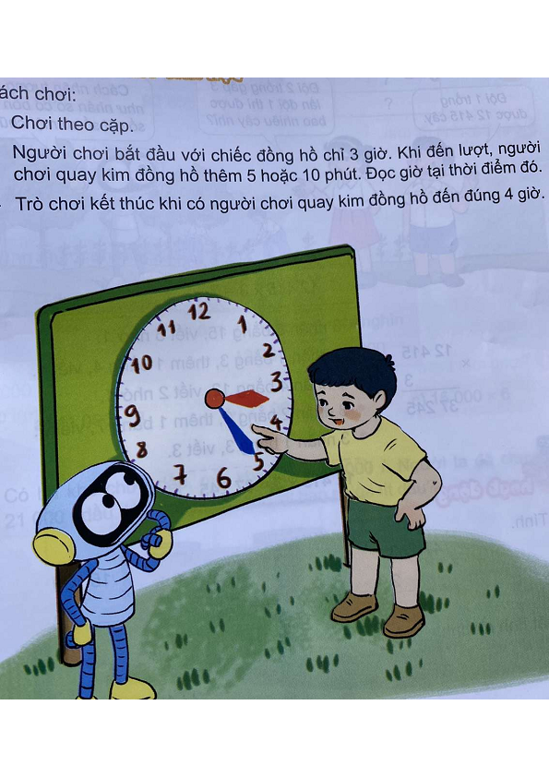  - GV tổ chức HS chơi theo cặp  - Nhận xét, tuyên dương các cặp chơi hay | - HS tham gia vận dụng kiến thức đã học vào thực tiễn.
4. Điều chỉnh sau bài dạy:
.......................................................................................................................................
.......................................................................................................................................
.......................................................................................................................................

TOÁN
CHỦ ĐỀ 14: NHÂN, CHIA TRONG PHẠM VI 100 000
Bài 70: NHÂN SỐ CÓ NĂM CHỮ SỐ VỚI SỐ CÓ MỘT CHỮ SỐ (T1)
(Trang 94)
Thời gian thực hiện: Ngày ….. tháng ..... năm .........
I. YÊU CẦU CẦN ĐẠT:
1. Năng lực đặc thù:
- Nhận biết và thực hiện được phép nhân số có năm chữ số với số có một chữ số ( không nhớ hoặc có nhớ không quá 2 lượt và không liên tiếp).
- Thực hiện được tính nhẩm trong trường hợp đơn giản.
- Vận dụng thực hành vào giải một số bài tập, bài toán có lời văn ( 2 bước tính) liên quan đến phép nhân số có năm chữ số với số có một chữ số.
- Thông qua hoạt động khám phá vận dụng giải một số bài tập, bài toán có tính huống thực tế ( liên quan đến phép nhân số có năm chữ số với số có một chữ số)
- Phát triển năng lực lập luận, tư duy toán học và năng lực giao tiếp toán học
2. Năng lực chung:
- Năng lực tự chủ, tự học: lắng nghe, trả lời câu hỏi, làm bài tập.
- Năng lực giải quyết vấn đề và sáng tạo: tham gia trò chơi, vận dụng.
- Năng lực giao tiếp và hợp tác: hoạt động nhóm.
3. Phẩm chất:
- Phẩm chất nhân ái: Có ý thức giúp đỡ lẫn nhau trong hoạt động nhóm để hoàn thành nhiệm vụ.
- Phẩm chất chăm chỉ: Chăm chỉ suy nghĩ, trả lời câu hỏi; làm tốt các bài tập.
- Phẩm chất trách nhiệm: Giữ trật tự, biết lắng nghe, học tập nghiêm túc.
II. ĐỒ DÙNG DẠY HỌC:
- Kế hoạch bài dạy, bài giảng Power point.
- SGK và các thiết bị, học liệu phụ vụ cho tiết dạy.

III. CÁC HOẠT ĐỘNG DẠY HỌC:
Hoạt động của giáo viên | Hoạt động của học sinh
1. Khởi động:
- GV tổ chức hát tập thể để khởi động bài học.  - GV dẫn dắt vào bài mới | - HS tham gia  - HS lắng nghe.
2. Khám phá ( Làm việc cá nhân, cả lớp)
- GV hướng dẫn, giúp HS tự chiếm lĩnh kiến thức bài học  + Cho HS quan sát và đọc thầm nội dung trong sách HS.  + Tự nêu đề toán từ đó dẫn ra phép nhân cần giải là:12 415 x 3 =?  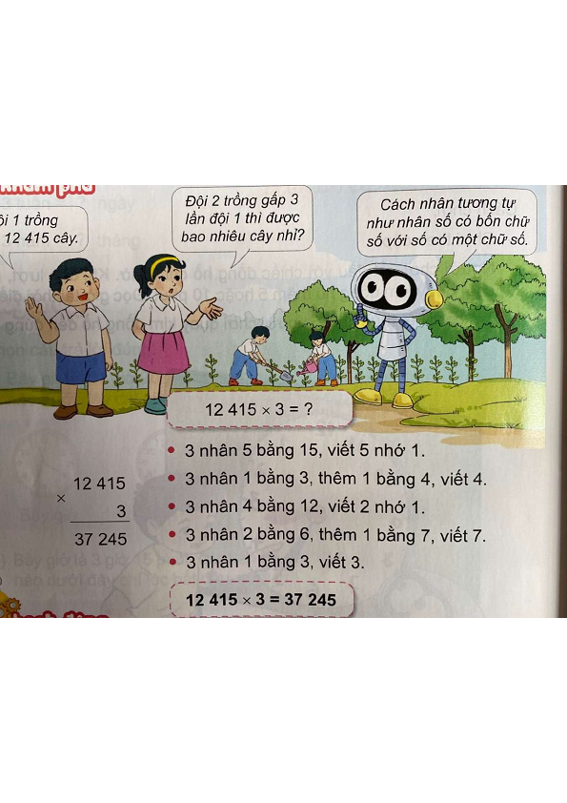-GV cho HS tự đặt tính rồi tính và thực hiên tương tự như nhân số có bốn chữ số với số có một chữ số.  - GV nhận xét, chôt cách tính và cho HS tự nêu ví dụ:  Khi thực hiện nhân số có năm chữ số với số có một chữ số ta thực hiện tính từ trái sang phải. Cách tính tương tự như khi nhân số có bốn chữ số với số có một chữ số.  3. Hoạt động ( làm việc cá nhân)  Bài 1 và 2: ( làm việc các nhân)  - GV cho HS nêu yêu cầu của bài tập  - Cho HS làm bài vào vở  - GV lưu ý: Phép nhân có nhớ thì không nhớ quá 2 lượt và không liên tiếp.  - Gọi HS trình bày bài làm trước lớp  Bài 3. (Làm việc nhóm)  -Yêu cầu HS đọc đề bài  - Bài toán hỏi gì?  - Vậy bài toán đã cho biết những gì rồi?  - Gọi HS tóm tắt đề toán  - Cho các nhóm thảo luận cách tìm đáp số  - Đại diện các nhóm trình bày bài giải  -GV nhận xét chốt đáp số đúng | - HS lắng nghe  .-HS thực hiện theo yêu cầu của GV  -HS thực hiện phép tính, trình bày nhân miệng trước lớp  - HS nêu yêu cầu: Đặt tính rồi tính  - HS thực hiện các phép tính nhân số có năm chữ số cho số có một chữ số vào vở  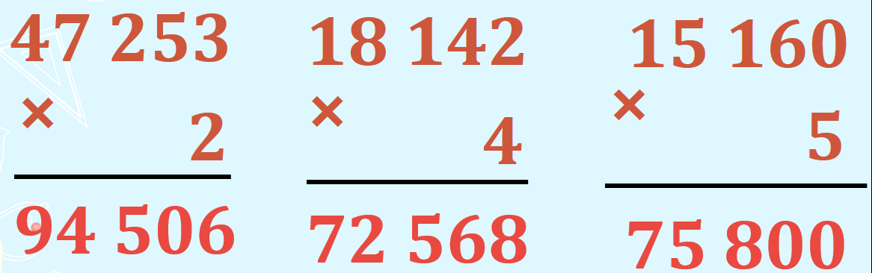  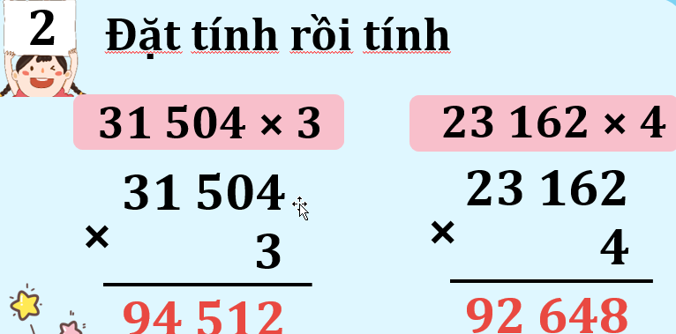  - 3 HS đọc đề bài.  - Sau 3 lần người ta chuyển được bao nhiêu kg thóc vào kho.  Biết 1 lần chuyển 15250 kg thóc  Tóm tắt:  1 lần chuyển: 15 250 kg thóc  3 lần chuyển: ..... kg thóc?  -3 nhóm trình bày bài giải trước lớp  Bài giải  Ba lần chuyển như vậy, người ta chuyển được số kg thóc vào kho là:  15 250 x 3 = 45 750 (kg)  Đáp số: 45 750 kg
3. Vận dụng:
- GV tổ chức vận dụng bằng các hình thức như trò chơi, hái hoa,...sau bài học để rèn cách nhân nhẩm nhanh cho học sinh  - Nhận xét, tuyên dương | - HS tham gia để vận dụng kiến thức đã học vào thực tiễn.  + HS trả lời:.....
4. Điều chỉnh sau bài dạy:
.......................................................................................................................................
.......................................................................................................................................
.......................................................................................................................................

